Diversité de la vivante différence entre deux individus

L’évolution est un processus continu, progressif qui s’oppose fondamentalement à l’idée d’une séparation stricte entre les êtres vivants.

La différence entre deux espèces est liée à la fois au nombre et à la nature des mutations qui séparent leurs individus respectifs.

Interfécondité deux individus qui se reproduisent et dont les descendants sont féconds.

Valeur sélective ou fitness capacité d’un individu à produire des descendants.

|  |  |  |
| --- | --- | --- |
| Géographique | Morphologie | Interfécondité |
| Deux populations séparées « récemment ». | Au sein d’une population des différences importantes peuvent exister dimorphisme sexuel | Certaines espèces sympatriques sont interfécondes mais se reproduisent rarement entre eux |
| Renards des neiges en Islande et en Russie | Chez les insectes notamment | Loup et coyote en Amérique |

L’espèce est un mélange subtil entre l’idée d’une probabilité de rencontre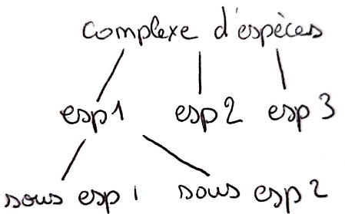, d’une ressemblance morphique et une tendance à se reproduire entre deux individus.

S’ils ont le choix, ils auront tendance à se reproduire avec ceux de leur espèce.

Les termes sous espèces, race, variété sont équivalents

### Géographie

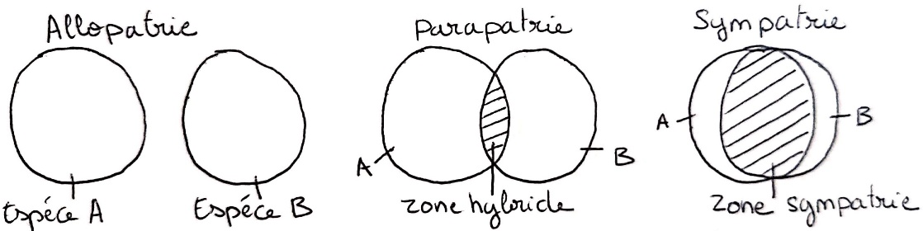

# Épistémologie

Grec Platon

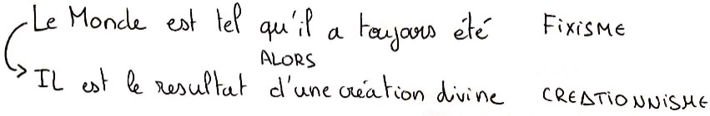

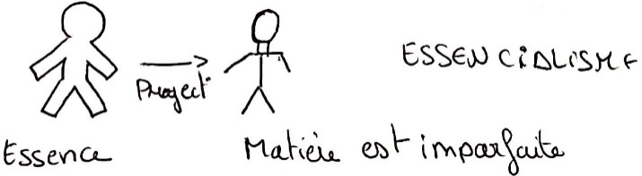

### La bible

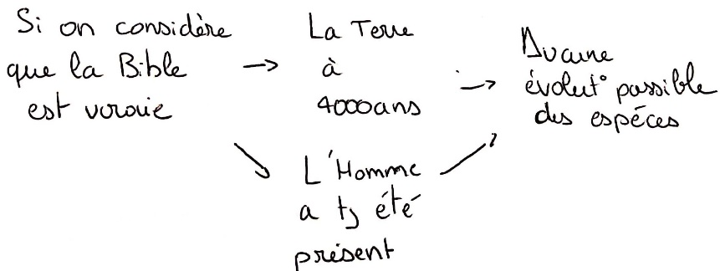

# Mécanismes d’isolement reproducteur

|  |  |  |
| --- | --- | --- |
| Pré copulatoire | Ce qui empêcher la rencontre entre deux partenaires potentiels. | |
| Post copulatoires | **Prézygotiques** | Couple formé mais impossibilité de former un zygote par fusion des gamètes. |
| **Postzygotiques** | Mauvais développement du zygote |

## Mécanisme de pré copulatoire

Isolement de type :

|  |  |  |
| --- | --- | --- |
| Comportemental | Temporel (hétérochronie) | Géographique |

L’isolement temporel correspond à des périodes de fertilité ou d’accouplement différentes.

## Mécanismes post copulatoires

### Prézygotiques

Isolement de type :

|  |  |
| --- | --- |
| Mécaniques | La morphologie des sexes empêche l’accouplement. |
| Gamétiques | La rencontre entre le spermatozoïde et l’ovule n’a pas lieu. |

### Postzygotiques

Incompatibilités de type

|  |  |
| --- | --- |
| Cytoplasmiques | Le zygote n’arrive pas à dialoguer avec les organelles ce qui provoquent la mort de la cellule. |
| Stérilité hybride | Les incompatibilités génétiques dans le noyau empêchent la fabrication des gamètes viables.  Loi de Haldane |
| Faiblesse hybride | Les incompatibilités génotypiques empêchent le développement complet de l’individu. |

Hétérogamétique cette définition s’applique chez les organismes où le déterminisme du sexe se fait grâce à des chromosomes sexuels.

Loi de Haldane Pour les espèces hétérogamétiques, si un des deux sexes est stérile, cela sera toujours celui des individus hétérozygotes.

Organelle mitochondrie, plaste.

# Théorie de l’évolution

La descendance avec modifications favorise certain individu dans un environnement donnée. Les individus les plus avantagé auront tendance à laisser plus de descendants.

Pour Wallace, l’environnement a uniquement un rôle de filtre.

Pour Darwin, l’environnement et le mode de vie joue un rôle complémentaire dans l’hérédité.

Les lois de l'hérédité seront redécouvertes 18 ans après la mort Darwin.

La découverte de l’ADN, le support de l’information génétique, se fera beaucoup plus tard. Elle permettra notamment de confirmer la parenté entre tous les êtres vivants.

# Théorie du gène égoïste (Richard Dawkins)

Nos corps serviraient aux gènes dans robots préservation ultime raison de notre présence.

Le gène altruisme semble être anti sélectif car les individus qui en sont dotés ce sacrifie pour leur congénère. Cette théorie n’est pas évidente car il est difficile de quantifier la part de gènes communs entre les individus même lorsque les relations de parenté sont très proches, par exemple entre deux frères : quelque part de génome partage deux frères ?

La théorie du gène égoïste est à l’origine de la sociobiologie, un domaine scientifique qui s’attelle à expliquer les comportements des populations par la génétique.

# Réaliser une étude de spéciation d’une population

Pour qu’il y est une spéciation, il faut généralement :

* L’environnement vari suffisamment pour qu’une spéciation (hétérogénéité) est lieu.
* Le caractère étudié est héritable par les descendants.
* Le caractère augmente le fitness des individus qui en sont dotés. Certains phénotypes sont avantageux pour les individus qui les possèdent par rapport à ceux qui en sont dépourvu.

(Souvent mais pas tout le temps) la fragmentation géographique est responsable de l’isolement de populations et notamment de l’isolement reproducteur.

Attention Dans ce cours on demande de dire que les deux composantes de la sélection naturelle sont :

|  |  |
| --- | --- |
| La survie | La reproduction |

Or, c’est uniquement la reproduction qui définit la présence ou non d’un caractère à la prochaine génération et les espèces ne conservent pas toujours les mutations fonctionnelles. Certains caractères handicapant pour la survie des individus sont conservés par la sélection naturelle. Par exemple, la couleur (du plumage de certains oiseaux, des ailes chez certains papillons…) notamment chez les males les rendent extrêmement visibles par leur prédateur ce qui diminue fortement leur survie. A noté que a mort

### Situation de polymorphisme

Polymorphisme plusieurs phénotype présent pour une population.

La principale cause de polymorphisme chez une espèces est liée au fait que les individus les plus performants dans une population sont de types hétérozygotes (A/B). Comme la reproduction est une recombinaison génétique, on trouvera alors à chaque génération trois génotypes : (A/A), (A/B) et (B/B).

Ce raisonnement permettrait notamment d’expliquer la présence de comportement altruisme dans le monde vivant (Albert Jacquard).

## Héritabilité d’un caractère

La variabilité d’un caractère noté $V=V_{génétique}+V_{milieu}+V_{interaction}$

Nuage de points : les génotypes des descendants représentés en fonction de ceux parentaux avec droite de régression

Héritabilité d’un caractère noté $h^{2}=\frac{V_{génétique}}{V_{total}}$ interprété la proportion de génétique.

*Exemple* pour la largeur du bec chez les pinsons, $h^{2}=0.9$ signifie que la taille du bec est déterminée à 90% par le génotype.

Pour une droite de régression cela correspond au coefficient de régression noté $a=\frac{y_{b}-y_{a}}{x_{b}-x_{a}}$

La sélection entre les individus est faite :

|  |  |
| --- | --- |
| Biotique | Abiotique |
| Prédation  Compétition | Type de ressources |

Sélection disruptive spécialisation entraine la création de groupes différents.

Radiation adaptative création de nombreuses espèces à partir d’une seule.